Министерство науки и высшего образования Российской Федерации

Пензенский государственный университет

Кафедра «Вычислительная техника»

**Пояснительная записка**

к курсовой работе

по курсу «Программирование на языке Java»

на тему «Разработка многомодульного приложения на языке Java»

Выполнил:

Студент группы 20ВВП2  
Пантюшов Е.И.

Приняли:

к.т.н., доцент Юрова О. В.

к.т.н., доцент Карамышева Н. С.

Пенза 2023

Содержание

Введение 6

1 Постановка задачи 7

2 Выбор решения 8

3 Описание программы 9

3.1 Клиентская часть 9

4 Описание способа организации пользовательского интерфейса 11

5 Описание результатов работы программы 12

5.1 Авторизация и запуск программы 12

5.1 Чтение сообщений 13

5.2 Отправление сообщения 15

Заключение 16

Список используемой литературы 17

Приложение А. Исходный код 18

Приложение А.1 – Login.java 18

Приложение А.2 – Main.java 22

Приложение А.3 – NewMessage.java 30

Приложение А.4 – ShowMessage.java 35

Приложение В. UML-диаграммы приложения 41

Приложение В.1 – UML-диаграмма вариантов использования 41

Приложение В.2 – UML-диаграмма классов Login 42

Приложение В.3 – UML-диаграмма классов Main 43

Приложение В.4 – UML-диаграмма классов ShowMessage 44

Приложение В.5 – UML-диаграмма классов NewMessage 44

Приложение В.6 – UML-диаграмма деятельности 45

Приложение В.7 – UML-диаграмма развёртывания 46

Приложение В.8 – UML-диаграмма последовательности 47

Введение

На сегодняшний день, Java является одним из наиболее широко распространенных и популярных языков программирования. Этот язык программирования является объектно-ориентированным и поддерживает такие принципы, как полиморфизм, наследование и статическая типизация. Благодаря объектно - ориентированному подходу, Java позволяет разрабатывать крупные, гибкие, масштабируемые и расширяемые приложения. Важно отметить, что приложения, написанные на Java, не зависят от конкретной платформы. Это обеспечивается наличием Java Virtual Machine (JVM) на каждой поддерживаемой платформе. Хотя JVM может отличаться на разных платформах, программы, написанные на Java, могут запускаться на любой из них.

Представленная в данном курсовом проекте программа является простым клиент-серверным приложением, которое позволяет пользователю работать с реальной gmail почтой.

1. Постановка задачи

Основной задачей данного курсового проекта является закрепление знаний и приобретение практических навыков разработки клиент-серверных приложений на языке Java. Для этого необходимо выполнить программную реализацию модульного приложения «Почтовый клиент» на языке Java в среде разработки NetBeans.

Программа должна работать так, чтобы пользователь мог просматривать, отправлять и удалять сообщения, а также иметь возможность скачивать или отправлять файлы. В проекте предусмотрен графический интерфейс и используются следующие технологии:

1. Java Collections Framework

2. Механизм обработки исключительных ситуаций

3. Java Stream API

4. Java Multithreading

5. Сетевое взаимодействие

1. Выбор решения

Для реализации проекта используются:

* Объектно-ориентированный язык Java;
* Библиотека Swing;
* Пакеты, содержащие файлы ресурсов, пользовательский интерфейс;
* Java Stream API;
* IDE NetBeans 8.2;
* Библиотека JavaMail;

Основной задачей курсового проекта являлась реализация взаимодействия клиента и почтового сервера. Для выполнения данной задачи использовались как SMTP так и IMAP протоколы.

Simple Mail Transfer Protocol — простой протокол передачи писем. Используется для рассылки писем.

SMTP использует порт 25 или 587. А его защищенная версия SMTPS слушает порт 465.

Internet Message Access Protocol — протокол доступа к электронной почте. Альтернатива протоколу POP3. IMAP подгружает на клиент только мета-информацию письма, а остальные данные предоставляет по требованию.

IMAP слушает порт 143. А его защищенная версия IMAPS слушает порт 993.

Интерфейс пользователя реализован с помощью библиотеки Java Swing и содержит в функционале:

* Поддержка авторизации в аккаунт;
* Отправление сообщений на почту;
* Загрузка файлов в сообщение;
* Сохранение файлов из сообщения;

1. Описание программы

Программа, состоит из клиентской части.

* 1. Клиентская часть

Login.java –файл пользовательского процесса, содержащий функцию входа в аккаунт.

Он содержит следующий метод:

* private void login_buttonActionPerformed – содержит функционал ввода данных от аккаунта gmail и настройку конфигурации подключения

Main.java –основной файл пользовательского процесса, содержащий функции обработки входящих сообщений.

Он содержит следующие методы:

* private void inbox_buttonActionPerformed – содержит функционал просмотра входящих сообщений;
* private void sent_buttonActionPerformed – содержит функционал просмотра отправленных сообщений;
* private void sent_trash_buttonActionPerformed – содержит функционал просмотра удалённых сообщений;
* private void sent_trash_buttonActionPerformed – содержит функционал просмотра всех сообщений;
* private void sent_trash_buttonActionPerformed – содержит функционал удаления сообщений;
* private void table messsagesMouseClicked – содержит функционал выбора сообщения и вызывает файл ShowMessage.java;
* private void table messsagesMouseClicked – содержит функционал выбора сообщения и вызывает функцию ShowMessage() из файла ShowMessage.java;
* private String getText – содержит функционал преобразования сообщения в String;
* private void send_buttonActionPerformed – вызывает функцию NewMessage() из файла NewMessage.java;

NewMessage.java – файл пользовательского процесса, содержащий функции отправки сообщений и добавления файлов.

* private void send_buttonActionPerformed – содержит функционал отправки сообщения;
* private void file_buttonActionPerformed– содержит функционал добавления файла;

ShowMessage.java – файл пользовательского процесса, содержащий функции просмотра сообщений и скачивания файлов.

* Public ShowMessage – содержит функционал просмотра сообщения;
* private void file_buttonActionPerformed– содержит функционал скачивания файлов;

1. Описание способа организации пользовательского интерфейса

В качестве среды разработки была выбрана программа NetBeans. Программа предоставляет все средства, необходимые при разработке графического приложения.

Для реализации пользовательского интерфейса была использована библиотека Swing. Эта библиотека содержит более богатый и удобный набор элементов пользовательского интерфейса, обеспечивает одинаковое восприятие конечными пользователями приложений на разных платформах.

Основные кнопки для открытия авторизации, просмотра, отправки и удаления сообщений, сохранение и добавление файлов были использованы *jButton*.

Окна ввода пароля и логина пользователя реализовано через *jFormattedTextField.*

Поле ввода сообщения было реализовано через *jTextArea*.

Отображение файла было реальзовано через jLabel.

Отображение сообщения было реализовано через JEditorPane.

1. Описание результатов работы программы

Среда разработки NetBeans предоставляет все средства, необходимые при разработке и отладке многомодульной программы.

Тестирование проводилось в рабочем порядке, в процессе разработки, после завершения написания программы. В ходе тестирования было выявлено и исправлено множество проблем, связанных с вводом данных, изменением дизайна клиентской части, алгоритмом программы.

Ниже продемонстрирован результат тестирования функционала программы.

* 1. Авторизация и запуск программы

При запуске программы мы можем увидеть окно авторизации (рис. 1).

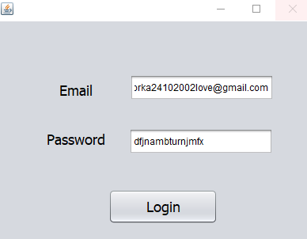

Рисунок – 1 Запуск приложения

При нажатии на кнопку Login появляется главное окно программы (рис.2).

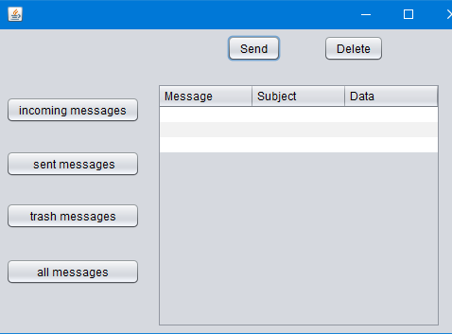

Рисунок-2 Главное окно программы

* 1. Чтение сообщений

Для просмотра сообщений используются кнопки с боку на экране.Для примера нажмём на кнопку incoming и увидим входящие сообщения.

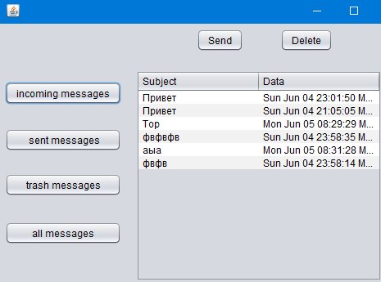

Рисунок-3 Входящие сообщения

Для чтения сообщения нужно кликнуть два раза мышкой по нему.

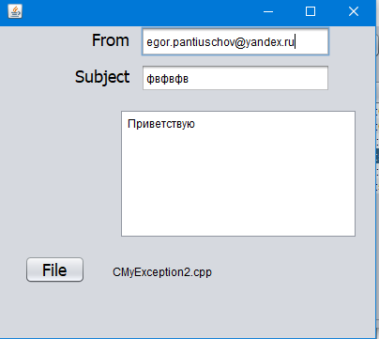

Рисунок – 4 Просмотр сообщения

Если сообщение содержит файл,то у пользователя есть возможность скачать его.Для этого нужно нажать на кнопку File.

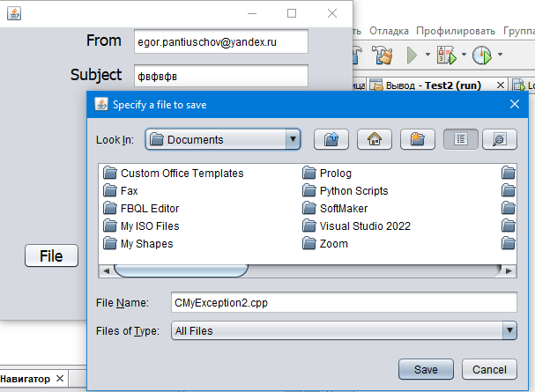

Рисунок – 5 скачивание файла

* 1. Отправление сообщения

Чтобы отправить сообщение нужно нажать на кнопку Send.Появляется окно с адресатом и полем для ввода (рис. 6).

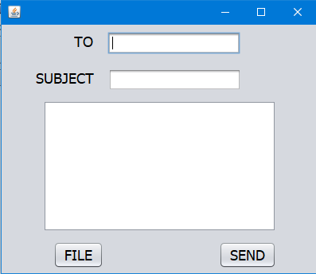

Рисунок – 6 Отправка сообщения

Далее мы можем добавить файл (рис. 7).

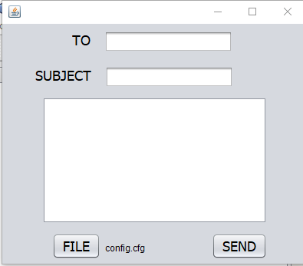

Рисунок – 7 Добавление файла.

Заключение

В процессе выполнения данной курсовой работы я получил опыт разработки программ на высокоуровневом языке Java. Я овладел навыками создания клиент-серверных приложений с использованием графического интерфейса с помощью библиотеки Swing. Кроме того, я изучил возможности интегрированной среды разработки NetBeans. Также я познакомился с библиотекой для взаимодействия с почтой JavaMail.

В рамках этой работы я разработал почтовый клиент, которая обладает основным функционалом, необходимым для подобных приложений в наше время.

Список используемой литературы

1. Университет Информационных Технологий (ИНТУИТ), 2016.— 285с.
2. Портянкин, Java Swing: Эффектные пользовательские интерфейсы - Издание второе, 2011, 200 с.
3. Package javax.swing // docs.oracle.com : [сайт]. – 2023. – URL: https://docs.oracle.com/javase/8/docs/api/javax/swing/package-summary.html (дата обращения: 01.04.2023).
4. Шилдт, Г. Swing. Руководство для начинающих. – М.: Вильямс, 2007. – 704 с.: ил.
5. Берд, Барри Java для чайников / Барри Берд. - М.: Диалектика / Вильямс, 2013. - 521 c.
6. JavaMail // oracle.com : : [сайт]. – 2023. – URL: https://www.oracle.com/java/technologies/javamail.html

Приложение А. Исходный код

Приложение А.1 – Login.java

import java.util.Properties;

import javax.mail.PasswordAuthentication;

import javax.mail.Session;

import javax.mail.Store;

import javax.swing.JFrame;

import javax.swing.JOptionPane;

/*

* To change this license header, choose License Headers in Project Properties.

* To change this template file, choose Tools | Templates

* and open the template in the editor.

*/

/**

*

* @author PENZA

*/

public class Login extends javax.swing.JFrame {

static Store store;

/**

* Creates new form Login

*/

public Login() {

initComponents();

}

/**

* This method is called from within the constructor to initialize the form.

* WARNING: Do NOT modify this code. The content of this method is always

* regenerated by the Form Editor.

*/

@SuppressWarnings("unchecked")

// <editor-fold defaultstate="collapsed" desc="Generated Code">

private void initComponents() {

jLabel1 = new javax.swing.JLabel();

jLabel2 = new javax.swing.JLabel();

login_button = new javax.swing.JButton();

password_field = new javax.swing.JTextField();

email_field = new javax.swing.JTextField();

setBackground(new java.awt.Color(153, 255, 153));

addWindowStateListener(new java.awt.event.WindowStateListener() {

public void windowStateChanged(java.awt.event.WindowEvent evt) {

formWindowStateChanged(evt);

}

});

jLabel1.setFont(new java.awt.Font("Tahoma", 0, 18)); // NOI18N

jLabel1.setText("Email");

jLabel2.setFont(new java.awt.Font("Tahoma", 0, 18)); // NOI18N

jLabel2.setText("Password");

login_button.setFont(new java.awt.Font("Tahoma", 0, 18)); // NOI18N

login_button.setText("Login");

login_button.addActionListener(new java.awt.event.ActionListener() {

public void actionPerformed(java.awt.event.ActionEvent evt) {

login_buttonActionPerformed(evt);

}

});

password_field.addActionListener(new java.awt.event.ActionListener() {

public void actionPerformed(java.awt.event.ActionEvent evt) {

password_fieldActionPerformed(evt);

}

});

email_field.addActionListener(new java.awt.event.ActionListener() {

public void actionPerformed(java.awt.event.ActionEvent evt) {

email_fieldActionPerformed(evt);

}

});

javax.swing.GroupLayout layout = new javax.swing.GroupLayout(getContentPane());

getContentPane().setLayout(layout);

layout.setHorizontalGroup(

layout.createParallelGroup(javax.swing.GroupLayout.Alignment.LEADING)

.addGroup(layout.createSequentialGroup()

.addGroup(layout.createParallelGroup(javax.swing.GroupLayout.Alignment.LEADING)

.addGroup(layout.createSequentialGroup()

.addGap(82, 82, 82)

.addComponent(jLabel1)

.addPreferredGap(javax.swing.LayoutStyle.ComponentPlacement.RELATED, 46, Short.MAX_VALUE))

.addGroup(javax.swing.GroupLayout.Alignment.TRAILING, layout.createSequentialGroup()

.addContainerGap(javax.swing.GroupLayout.DEFAULT_SIZE, Short.MAX_VALUE)

.addComponent(jLabel2)

.addGap(30, 30, 30)))

.addComponent(password_field, javax.swing.GroupLayout.PREFERRED_SIZE, 182, javax.swing.GroupLayout.PREFERRED_SIZE)

.addGap(48, 48, 48))

.addGroup(javax.swing.GroupLayout.Alignment.TRAILING, layout.createSequentialGroup()

.addGap(0, 0, Short.MAX_VALUE)

.addComponent(login_button, javax.swing.GroupLayout.PREFERRED_SIZE, 138, javax.swing.GroupLayout.PREFERRED_SIZE)

.addGap(118, 118, 118))

.addGroup(layout.createParallelGroup(javax.swing.GroupLayout.Alignment.LEADING)

.addGroup(javax.swing.GroupLayout.Alignment.TRAILING, layout.createSequentialGroup()

.addContainerGap(171, Short.MAX_VALUE)

.addComponent(email_field, javax.swing.GroupLayout.PREFERRED_SIZE, 182, javax.swing.GroupLayout.PREFERRED_SIZE)

.addGap(47, 47, 47)))

);

layout.setVerticalGroup(

layout.createParallelGroup(javax.swing.GroupLayout.Alignment.LEADING)

.addGroup(layout.createSequentialGroup()

.addGap(76, 76, 76)

.addComponent(jLabel1)

.addGap(37, 37, 37)

.addGroup(layout.createParallelGroup(javax.swing.GroupLayout.Alignment.BASELINE)

.addComponent(password_field, javax.swing.GroupLayout.PREFERRED_SIZE, 33, javax.swing.GroupLayout.PREFERRED_SIZE)

.addComponent(jLabel2))

.addGap(44, 44, 44)

.addComponent(login_button, javax.swing.GroupLayout.PREFERRED_SIZE, 44, javax.swing.GroupLayout.PREFERRED_SIZE)

.addContainerGap(44, Short.MAX_VALUE))

.addGroup(layout.createParallelGroup(javax.swing.GroupLayout.Alignment.LEADING)

.addGroup(layout.createSequentialGroup()

.addGap(67, 67, 67)

.addComponent(email_field, javax.swing.GroupLayout.PREFERRED_SIZE, 33, javax.swing.GroupLayout.PREFERRED_SIZE)

.addContainerGap(200, Short.MAX_VALUE)))

);

pack();

}// </editor-fold>

private void password_fieldActionPerformed(java.awt.event.ActionEvent evt) {

// TODO add your handling code here:

}

private void email_fieldActionPerformed(java.awt.event.ActionEvent evt) {

// TODO add your handling code here:

}

private void login_buttonActionPerformed(java.awt.event.ActionEvent evt) {

try {

Properties props = System.getProperties();

props.setProperty("mail.store.protocol", "imaps");

props.put("mail.smtp.auth", true);

props.put("mail.smtp.starttls.enable", true);

props.put("mail.smtp.host", "smtp.gmail.com");

props.put("mail.smtp.port", "587");

String username=email_field.getText();

Session session = Session.getInstance(props, new javax.mail.Authenticator() {

protected PasswordAuthentication getPasswordAuthentication() {

return new PasswordAuthentication(username, password_field.getText());}

});

store = session.getStore("imaps");

store.connect("smtp.gmail.com", username, password_field.getText());

this.dispose();

Main.main(session,store,username);

} catch (Exception e) {

JOptionPane.showMessageDialog(null, "Please enter current password or username.","Error",

JOptionPane.ERROR_MESSAGE);

e.printStackTrace();

}

}

private void formWindowStateChanged(java.awt.event.WindowEvent evt) {

// TODO add your handling code here:

}

/**

* @param args the command line arguments

*/

public static void main(String[] args) {

/* Set the Nimbus look and feel */

//<editor-fold defaultstate="collapsed" desc=" Look and feel setting code (optional) ">

/* If Nimbus (introduced in Java SE 6) is not available, stay with the default look and feel.

* For details see http://download.oracle.com/javase/tutorial/uiswing/lookandfeel/plaf.html

*/

try {

for (javax.swing.UIManager.LookAndFeelInfo info : javax.swing.UIManager.getInstalledLookAndFeels()) {

if ("Nimbus".equals(info.getName())) {

javax.swing.UIManager.setLookAndFeel(info.getClassName());

break;

}

}

} catch (ClassNotFoundException ex) {

java.util.logging.Logger.getLogger(Login.class.getName()).log(java.util.logging.Level.SEVERE, null, ex);

} catch (InstantiationException ex) {

java.util.logging.Logger.getLogger(Login.class.getName()).log(java.util.logging.Level.SEVERE, null, ex);

} catch (IllegalAccessException ex) {

java.util.logging.Logger.getLogger(Login.class.getName()).log(java.util.logging.Level.SEVERE, null, ex);

} catch (javax.swing.UnsupportedLookAndFeelException ex) {

java.util.logging.Logger.getLogger(Login.class.getName()).log(java.util.logging.Level.SEVERE, null, ex);

}

//</editor-fold>

/* Create and display the form */

java.awt.EventQueue.invokeLater(new Runnable() {

public void run() {

new Login().setVisible(true);

}

});

}

// Variables declaration - do not modify

private javax.swing.JTextField email_field;

private javax.swing.JLabel jLabel1;

private javax.swing.JLabel jLabel2;

private javax.swing.JButton login_button;

private javax.swing.JTextField password_field;

// End of variables declaration

}

Приложение А.2 – Main.java

import java.io.IOException;

import java.util.Properties;

import java.util.logging.Level;

import java.util.logging.Logger;

import javax.mail.BodyPart;

import javax.mail.Flags;

import javax.mail.Folder;

import javax.mail.Message;

import javax.mail.MessagingException;

import javax.mail.Multipart;

import javax.mail.Part;

import javax.mail.Session;

import javax.mail.Store;

import javax.mail.internet.InternetAddress;

import javax.mail.internet.MimeMultipart;

import javax.swing.JOptionPane;

import javax.swing.JTable;

import javax.swing.table.DefaultTableModel;

import static jdk.nashorn.internal.codegen.OptimisticTypesPersistence.store;

/*

* To change this license header, choose License Headers in Project Properties.

* To change this template file, choose Tools | Templates

* and open the template in the editor.

*/

/**

*

* @author PENZA

*/

public class Main extends javax.swing.JFrame {

static Session session_current;

static Store current_store;

static Folder inbox, all, sent, trash,currentFolder;

static int remote=0;

static String current_username;

/**

* Creates new form Main

*/

public Main(Session session,Store store,String username) {

initComponents();

}

/**

* This method is called from within the constructor to initialize the form.

* WARNING: Do NOT modify this code. The content of this method is always

* regenerated by the Form Editor.

*/

@SuppressWarnings("unchecked")

// <editor-fold defaultstate="collapsed" desc="Generated Code">

private void initComponents() {

send_button = new javax.swing.JButton();

inbox_button = new javax.swing.JButton();

sent_button = new javax.swing.JButton();

trash_button = new javax.swing.JButton();

all_button = new javax.swing.JButton();

jScrollPane1 = new javax.swing.JScrollPane();

table_messsages = new javax.swing.JTable();

delete_button = new javax.swing.JButton();

setDefaultCloseOperation(javax.swing.WindowConstants.EXIT_ON_CLOSE);

send_button.setText("Send");

send_button.addActionListener(new java.awt.event.ActionListener() {

public void actionPerformed(java.awt.event.ActionEvent evt) {

send_buttonActionPerformed(evt);

}

});

inbox_button.setText("incoming messages");

inbox_button.addActionListener(new java.awt.event.ActionListener() {

public void actionPerformed(java.awt.event.ActionEvent evt) {

inbox_buttonActionPerformed(evt);

}

});

sent_button.setText(" sent messages");

sent_button.addActionListener(new java.awt.event.ActionListener() {

public void actionPerformed(java.awt.event.ActionEvent evt) {

sent_buttonActionPerformed(evt);

}

});

trash_button.setText("trash messages");

trash_button.addActionListener(new java.awt.event.ActionListener() {

public void actionPerformed(java.awt.event.ActionEvent evt) {

trash_buttonActionPerformed(evt);

}

});

all_button.setText("all messages");

all_button.addActionListener(new java.awt.event.ActionListener() {

public void actionPerformed(java.awt.event.ActionEvent evt) {

all_buttonActionPerformed(evt);

}

});

table_messsages.setModel(new javax.swing.table.DefaultTableModel(

new Object [][] {

{null, null, null},

{null, null, null},

{null, null, null}

},

new String [] {

"Message", "Subject", "Data"

}

) {

boolean[] canEdit = new boolean [] {

true, false, true

};

public boolean isCellEditable(int rowIndex, int columnIndex) {

return canEdit [columnIndex];

}

});

table_messsages.addMouseListener(new java.awt.event.MouseAdapter() {

public void mouseClicked(java.awt.event.MouseEvent evt) {

table_messsagesMouseClicked(evt);

}

});

jScrollPane1.setViewportView(table_messsages);

delete_button.setText("Delete");

delete_button.addActionListener(new java.awt.event.ActionListener() {

public void actionPerformed(java.awt.event.ActionEvent evt) {

delete_buttonActionPerformed(evt);

}

});

javax.swing.GroupLayout layout = new javax.swing.GroupLayout(getContentPane());

getContentPane().setLayout(layout);

layout.setHorizontalGroup(

layout.createParallelGroup(javax.swing.GroupLayout.Alignment.LEADING)

.addGroup(javax.swing.GroupLayout.Alignment.TRAILING, layout.createSequentialGroup()

.addContainerGap()

.addGroup(layout.createParallelGroup(javax.swing.GroupLayout.Alignment.TRAILING)

.addGroup(layout.createSequentialGroup()

.addGroup(layout.createParallelGroup(javax.swing.GroupLayout.Alignment.LEADING)

.addComponent(inbox_button, javax.swing.GroupLayout.DEFAULT_SIZE, javax.swing.GroupLayout.DEFAULT_SIZE, Short.MAX_VALUE)

.addComponent(sent_button, javax.swing.GroupLayout.DEFAULT_SIZE, javax.swing.GroupLayout.DEFAULT_SIZE, Short.MAX_VALUE)

.addComponent(trash_button, javax.swing.GroupLayout.DEFAULT_SIZE, javax.swing.GroupLayout.DEFAULT_SIZE, Short.MAX_VALUE)

.addComponent(all_button, javax.swing.GroupLayout.DEFAULT_SIZE, javax.swing.GroupLayout.DEFAULT_SIZE, Short.MAX_VALUE))

.addGap(18, 18, 18)

.addComponent(jScrollPane1, javax.swing.GroupLayout.DEFAULT_SIZE, 300, Short.MAX_VALUE))

.addGroup(javax.swing.GroupLayout.Alignment.LEADING, layout.createSequentialGroup()

.addGap(0, 0, Short.MAX_VALUE)

.addComponent(send_button)

.addGap(45, 45, 45)

.addComponent(delete_button)

.addGap(60, 60, 60)))

.addGap(35, 35, 35))

);

layout.setVerticalGroup(

layout.createParallelGroup(javax.swing.GroupLayout.Alignment.LEADING)

.addGroup(layout.createSequentialGroup()

.addContainerGap()

.addGroup(layout.createParallelGroup(javax.swing.GroupLayout.Alignment.BASELINE)

.addComponent(send_button)

.addComponent(delete_button))

.addGroup(layout.createParallelGroup(javax.swing.GroupLayout.Alignment.LEADING)

.addGroup(layout.createSequentialGroup()

.addGap(37, 37, 37)

.addComponent(inbox_button)

.addGap(29, 29, 29)

.addComponent(sent_button)

.addGap(27, 27, 27)

.addComponent(trash_button)

.addGap(31, 31, 31)

.addComponent(all_button)

.addContainerGap(javax.swing.GroupLayout.DEFAULT_SIZE, Short.MAX_VALUE))

.addGroup(javax.swing.GroupLayout.Alignment.TRAILING, layout.createSequentialGroup()

.addPreferredGap(javax.swing.LayoutStyle.ComponentPlacement.RELATED, 23, Short.MAX_VALUE)

.addComponent(jScrollPane1, javax.swing.GroupLayout.PREFERRED_SIZE, 258, javax.swing.GroupLayout.PREFERRED_SIZE)

.addContainerGap())))

);

pack();

}// </editor-fold>

private void send_buttonActionPerformed(java.awt.event.ActionEvent evt) {

// TODO add your handling code here:

NewMessage.main(session_current,current_username);

}

private void inbox_buttonActionPerformed(java.awt.event.ActionEvent evt) {

try {

inbox = current_store.getFolder("INBOX");

currentFolder=inbox;

inbox.open(Folder.READ_WRITE);

Message[] messages = inbox.getMessages();

int count=inbox.getMessageCount();

for (int i = 0; i < count; i++) {

//System.out.println("Mail Subject:- " + messages[i].getSubject());

MyThread MyThread1 = new MyThread(messages[i]);

MyThread1.start();

}

} catch (Exception e) {

e.printStackTrace();

}

// TODO add your handling code here:

}

private void sent_buttonActionPerformed(java.awt.event.ActionEvent evt) {

try{

sent = current_store.getFolder("[Gmail]/Отправленные");

currentFolder=sent;

sent.open(Folder.READ_WRITE);

Message[] sentMails = sent.getMessages();

int count=sentMails.length;

for (int i = 0; i < count; i++) {

//System.out.println("Mail Subject:- " + messages[i].getSubject());

MyThread MyThread1 = new MyThread(sentMails[i]);

MyThread1.start();

}

} catch (Exception e) {

e.printStackTrace();

}

}

private void trash_buttonActionPerformed(java.awt.event.ActionEvent evt) {

try{

trash = current_store.getFolder("[Gmail]/Корзина");

currentFolder=trash;

trash.open(Folder.READ_WRITE);

Message[] trashMails = trash.getMessages();

int count=trashMails.length;

for (int i = 0; i < count; i++) {

//System.out.println("Mail Subject:- " + messages[i].getSubject());

MyThread MyThread1 = new MyThread(trashMails[i]);

MyThread1.start();

}

} catch (Exception e) {

e.printStackTrace();

}

}

private void all_buttonActionPerformed(java.awt.event.ActionEvent evt) {

try{

all = current_store.getFolder("[Gmail]/Вся почта");

currentFolder=all;

all.open(Folder.READ_WRITE);

Message[] allmails = all.getMessages();

int count=allmails.length;

for (int i = 0; i < count; i++) {

//System.out.println("Mail Subject:- " + messages[i].getSubject());

MyThread MyThread1 = new MyThread(allmails[i]);

MyThread1.start();

}

} catch (Exception e) {

e.printStackTrace();

}

}

private void delete_buttonActionPerformed(java.awt.event.ActionEvent evt) {

try {

if (currentFolder != trash) {

trash = current_store.getFolder("[Gmail]/Корзина");

trash.open(Folder.READ_WRITE);

DefaultTableModel model = (DefaultTableModel) table_messsages.getModel();

int SelectedRow = table_messsages.getSelectedRow();

System.out.print(SelectedRow);

Message selectedMessage = ((Message) table_messsages.getModel().getValueAt(SelectedRow, 0));

currentFolder.copyMessages(new Message[]{selectedMessage}, trash);

model.removeRow(SelectedRow);

}

else {

DefaultTableModel model = (DefaultTableModel) table_messsages.getModel();

int SelectedRow = table_messsages.getSelectedRow();

Message selectedMessage = ((Message) table_messsages.getModel().getValueAt(SelectedRow, 0));

model.removeRow(SelectedRow);

selectedMessage.setFlag(Flags.Flag.DELETED, true);

currentFolder.expunge();

currentFolder.close(true);

currentFolder.open(Folder.READ_WRITE);

}

// currentFolder.expunge();

// currentFolder.close(true);

// currentFolder.open(Folder.READ_WRITE);

} catch (Exception e) {

JOptionPane.showMessageDialog(null, "Please select message.","Error",

JOptionPane.ERROR_MESSAGE);

}

}

private void table_messsagesMouseClicked(java.awt.event.MouseEvent evt) {

if (evt.getClickCount() == 2) {

try {

DefaultTableModel model = (DefaultTableModel) table_messsages.getModel();

int SelectedRow = table_messsages.getSelectedRow();

Message selectedMessage = ((Message) table_messsages.getModel().getValueAt(SelectedRow, 0));

selectedMessage = ((Message) table_messsages.getModel().getValueAt(SelectedRow, 0));

String[] args = {((InternetAddress)(((Message) table_messsages.getModel().getValueAt(SelectedRow, 0)).getFrom())[0]).getAddress(),

"" + table_messsages.getModel().getValueAt(SelectedRow, 1),

"" + getText((Message) table_messsages.getModel().getValueAt(SelectedRow, 0))};

ShowMessage.main(args[0], args[1], args[2], (Message) table_messsages.getModel().getValueAt(SelectedRow, 0));

//sm.setMessage((Message) table1.getModel().getValueAt(row, 0));

//sm.show(args, (Message) table1.getModel().getValueAt(row, 0));

//sm.main(args);

//ShowMessage.main(args);

} catch (Exception e) {

e.printStackTrace();

}

}

}

private String getText(Part p) throws

MessagingException, IOException {

if (p.isMimeType("text/*")) {

String s = (String)p.getContent();

textIsHtml = p.isMimeType("text/html");

return s;

}

if (p.isMimeType("multipart/alternative")) {

// prefer html text over plain text

Multipart mp = (Multipart)p.getContent();

String text = null;

for (int i = 0; i < mp.getCount(); i++) {

Part bp = mp.getBodyPart(i);

if (bp.isMimeType("text/plain")) {

if (text == null)

text = getText(bp);

continue;

} else if (bp.isMimeType("text/html")) {

String s = getText(bp);

if (s != null)

return s;

} else {

return getText(bp);

}

}

return text;

} else if (p.isMimeType("multipart/*")) {

Multipart mp = (Multipart)p.getContent();

for (int i = 0; i < mp.getCount(); i++) {

String s = getText(mp.getBodyPart(i));

if (s != null)

return s;

}

}

return null;

}

private boolean textIsHtml = false;

/**

* @param args the command line arguments

*/

public static void main(Session session,Store store,String username) {

java.awt.EventQueue.invokeLater(new Runnable() {

public void run() {

session_current=session;

current_store=store;

current_username=username;

new Main(session_current,current_store,current_username).setVisible(true);

}

});

/* Set the Nimbus look and feel */

//<editor-fold defaultstate="collapsed" desc=" Look and feel setting code (optional) ">

/* If Nimbus (introduced in Java SE 6) is not available, stay with the default look and feel.

* For details see http://download.oracle.com/javase/tutorial/uiswing/lookandfeel/plaf.html

*/

try {

for (javax.swing.UIManager.LookAndFeelInfo info : javax.swing.UIManager.getInstalledLookAndFeels()) {

if ("Nimbus".equals(info.getName())) {

javax.swing.UIManager.setLookAndFeel(info.getClassName());

break;

}

}

} catch (ClassNotFoundException ex) {

java.util.logging.Logger.getLogger(Main.class.getName()).log(java.util.logging.Level.SEVERE, null, ex);

} catch (InstantiationException ex) {

java.util.logging.Logger.getLogger(Main.class.getName()).log(java.util.logging.Level.SEVERE, null, ex);

} catch (IllegalAccessException ex) {

java.util.logging.Logger.getLogger(Main.class.getName()).log(java.util.logging.Level.SEVERE, null, ex);

} catch (javax.swing.UnsupportedLookAndFeelException ex) {

java.util.logging.Logger.getLogger(Main.class.getName()).log(java.util.logging.Level.SEVERE, null, ex);

}

//</editor-fold>

/* Create and display the form */

}

class MyThread extends Thread {

private int INDEX,COUNT;

private Message messages;

MyThread(Message message) {

messages=message;

}

public void run() {

try{

DefaultTableModel model = (DefaultTableModel) table_messsages.getModel();

model.setRowCount(0);

Object[] row = { messages, messages.getSubject(), messages.getSentDate()};

model.addRow(row);

if (remote==0)

{

table_messsages.removeColumn(table_messsages.getColumnModel().getColumn(0));

remote=1;

}

}

catch (Exception e) {

e.printStackTrace();

}

}}

// Variables declaration - do not modify

private javax.swing.JButton all_button;

private javax.swing.JButton delete_button;

private javax.swing.JButton inbox_button;

private javax.swing.JScrollPane jScrollPane1;

private javax.swing.JButton send_button;

private javax.swing.JButton sent_button;

private javax.swing.JTable table_messsages;

private javax.swing.JButton trash_button;

// End of variables declaration

}

Приложение А.3 – NewMessage.java

import java.io.File;

import java.util.ArrayList;

import java.util.Properties;

import javax.activation.DataHandler;

import javax.activation.DataSource;

import javax.activation.FileDataSource;

import javax.mail.Message;

import javax.mail.PasswordAuthentication;

import javax.mail.Session;

import javax.mail.Store;

import javax.mail.Transport;

import javax.mail.internet.InternetAddress;

import javax.mail.internet.MimeBodyPart;

import javax.mail.internet.MimeMessage;

import javax.mail.internet.MimeMultipart;

import javax.swing.JFileChooser;

import javax.swing.JOptionPane;

/*

* To change this license header, choose License Headers in Project Properties.

* To change this template file, choose Tools | Templates

* and open the template in the editor.

*/

/**

*

* @author PENZA

*/

public class NewMessage extends javax.swing.JFrame {

static Session current_session;

static String current_username;

ArrayList<File> lst_Attachments;

String fileNames = "";

/**

* Creates new form NewMessage

*/

public NewMessage(Session session,String username) {

lst_Attachments = new ArrayList<File>();

initComponents();

}

/**

* This method is called from within the constructor to initialize the form.

* WARNING: Do NOT modify this code. The content of this method is always

* regenerated by the Form Editor.

*/

@SuppressWarnings("unchecked")

// <editor-fold defaultstate="collapsed" desc="Generated Code">

private void initComponents() {

jLabel1 = new javax.swing.JLabel();

jLabel2 = new javax.swing.JLabel();

to_field = new javax.swing.JTextField();

subject_field = new javax.swing.JTextField();

file_button = new javax.swing.JButton();

file_label = new javax.swing.JLabel();

send_button = new javax.swing.JButton();

jScrollPane1 = new javax.swing.JScrollPane();

text_field = new javax.swing.JTextArea();

setDefaultCloseOperation(javax.swing.WindowConstants.DO_NOTHING_ON_CLOSE);

addWindowListener(new java.awt.event.WindowAdapter() {

public void windowClosing(java.awt.event.WindowEvent evt) {

formWindowClosing(evt);

}

});

jLabel1.setFont(new java.awt.Font("Tahoma", 0, 18)); // NOI18N

jLabel1.setText("TO");

jLabel2.setFont(new java.awt.Font("Tahoma", 0, 18)); // NOI18N

jLabel2.setText("SUBJECT");

file_button.setFont(new java.awt.Font("Tahoma", 0, 18)); // NOI18N

file_button.setText("FILE");

file_button.addActionListener(new java.awt.event.ActionListener() {

public void actionPerformed(java.awt.event.ActionEvent evt) {

file_buttonActionPerformed(evt);

}

});

send_button.setFont(new java.awt.Font("Tahoma", 0, 18)); // NOI18N

send_button.setText("SEND");

send_button.addActionListener(new java.awt.event.ActionListener() {

public void actionPerformed(java.awt.event.ActionEvent evt) {

send_buttonActionPerformed(evt);

}

});

text_field.setColumns(20);

text_field.setRows(5);

jScrollPane1.setViewportView(text_field);

javax.swing.GroupLayout layout = new javax.swing.GroupLayout(getContentPane());

getContentPane().setLayout(layout);

layout.setHorizontalGroup(

layout.createParallelGroup(javax.swing.GroupLayout.Alignment.LEADING)

.addGroup(layout.createSequentialGroup()

.addGroup(layout.createParallelGroup(javax.swing.GroupLayout.Alignment.TRAILING)

.addComponent(jScrollPane1, javax.swing.GroupLayout.PREFERRED_SIZE, 293, javax.swing.GroupLayout.PREFERRED_SIZE)

.addGroup(layout.createParallelGroup(javax.swing.GroupLayout.Alignment.LEADING)

.addGroup(layout.createSequentialGroup()

.addGap(65, 65, 65)

.addComponent(file_button)

.addPreferredGap(javax.swing.LayoutStyle.ComponentPlacement.RELATED)

.addComponent(file_label, javax.swing.GroupLayout.PREFERRED_SIZE, 133, javax.swing.GroupLayout.PREFERRED_SIZE)

.addPreferredGap(javax.swing.LayoutStyle.ComponentPlacement.RELATED)

.addComponent(send_button))

.addGroup(layout.createSequentialGroup()

.addGap(43, 43, 43)

.addGroup(layout.createParallelGroup(javax.swing.GroupLayout.Alignment.LEADING)

.addGroup(javax.swing.GroupLayout.Alignment.TRAILING, layout.createSequentialGroup()

.addComponent(jLabel2)

.addGap(18, 18, 18)

.addComponent(subject_field, javax.swing.GroupLayout.PREFERRED_SIZE, 167, javax.swing.GroupLayout.PREFERRED_SIZE))

.addGroup(layout.createSequentialGroup()

.addGap(48, 48, 48)

.addComponent(jLabel1)

.addGap(18, 18, 18)

.addComponent(to_field, javax.swing.GroupLayout.PREFERRED_SIZE, 167, javax.swing.GroupLayout.PREFERRED_SIZE))))))

.addContainerGap(50, Short.MAX_VALUE))

);

layout.setVerticalGroup(

layout.createParallelGroup(javax.swing.GroupLayout.Alignment.LEADING)

.addGroup(layout.createSequentialGroup()

.addGap(9, 9, 9)

.addGroup(layout.createParallelGroup(javax.swing.GroupLayout.Alignment.BASELINE)

.addComponent(to_field, javax.swing.GroupLayout.PREFERRED_SIZE, javax.swing.GroupLayout.DEFAULT_SIZE, javax.swing.GroupLayout.PREFERRED_SIZE)

.addComponent(jLabel1))

.addGap(18, 18, 18)

.addGroup(layout.createParallelGroup(javax.swing.GroupLayout.Alignment.BASELINE)

.addComponent(jLabel2, javax.swing.GroupLayout.PREFERRED_SIZE, 14, javax.swing.GroupLayout.PREFERRED_SIZE)

.addComponent(subject_field, javax.swing.GroupLayout.PREFERRED_SIZE, javax.swing.GroupLayout.DEFAULT_SIZE, javax.swing.GroupLayout.PREFERRED_SIZE))

.addPreferredGap(javax.swing.LayoutStyle.ComponentPlacement.UNRELATED)

.addComponent(jScrollPane1, javax.swing.GroupLayout.PREFERRED_SIZE, 165, javax.swing.GroupLayout.PREFERRED_SIZE)

.addPreferredGap(javax.swing.LayoutStyle.ComponentPlacement.UNRELATED)

.addGroup(layout.createParallelGroup(javax.swing.GroupLayout.Alignment.BASELINE)

.addComponent(file_button)

.addComponent(file_label)

.addComponent(send_button))

.addContainerGap())

);

pack();

}// </editor-fold>

private void file_buttonActionPerformed(java.awt.event.ActionEvent evt) {

JFileChooser fileChooser = new JFileChooser();

int returnValue = fileChooser.showOpenDialog(null);

if (returnValue == JFileChooser.APPROVE_OPTION) {

File selectedFile = fileChooser.getSelectedFile();

lst_Attachments.add(selectedFile);

if(lst_Attachments.size() != 1)

fileNames += ", " + selectedFile.getName();

else

fileNames += selectedFile.getName();

file_label.setText(fileNames);

} // TODO add your handling code here:

}

private void send_buttonActionPerformed(java.awt.event.ActionEvent evt) {

try {

//props.put("mail.smtp.EnableSSL.enable","true");

// props.put("mail.smtp.host", "smtp.gmail.com");

// props.put("mail.smtp.socketFactory.port", "465");

// props.put("mail.smtp.socketFactory.class",

// "javax.net.ssl.SSLSocketFactory");

// props.put("mail.smtp.auth", "true");

// props.put("mail.smtp.port", "465");

javax.mail.Message message = new MimeMessage(current_session);

message.setFrom(new InternetAddress(current_username));

message.setRecipient(Message.RecipientType.TO, new InternetAddress(to_field.getText()));

message.setSubject(subject_field.getText());

if(lst_Attachments.size() == 0) {

message.setText(text_field.getText());

Transport.send(message);

}

else {

MimeBodyPart messageBodyPart = new MimeBodyPart();

MimeMultipart multipart = new MimeMultipart();

messageBodyPart.setText(text_field.getText());

multipart.addBodyPart(messageBodyPart);

//add attachments

if (lst_Attachments.size() > 0) {

for(File file:lst_Attachments) {

MimeBodyPart messageBodyPart2 = new MimeBodyPart();

String filename = file.getPath();

DataSource source = new FileDataSource(filename);

messageBodyPart2.setDataHandler(new DataHandler(source));

messageBodyPart2.setFileName(filename);

multipart.addBodyPart(messageBodyPart2);

}

}

message.setContent(multipart);

message.saveChanges();

Transport.send(message);

}

this.dispose();

JOptionPane.showMessageDialog(null, "Your message has been sent.","Message sent",

JOptionPane.INFORMATION_MESSAGE);

} catch (Exception ee) {

this.dispose();

JOptionPane.showMessageDialog(null, "Your message has not been sent. Please try again.","Error",

JOptionPane.ERROR_MESSAGE);

ee.printStackTrace();

}

}

private void formWindowClosing(java.awt.event.WindowEvent evt) {

this.dispose();

}

/**

* @param args the command line arguments

*/

public static void main(Session session,String username) {

/* Set the Nimbus look and feel */

//<editor-fold defaultstate="collapsed" desc=" Look and feel setting code (optional) ">

/* If Nimbus (introduced in Java SE 6) is not available, stay with the default look and feel.

* For details see http://download.oracle.com/javase/tutorial/uiswing/lookandfeel/plaf.html

*/

try {

for (javax.swing.UIManager.LookAndFeelInfo info : javax.swing.UIManager.getInstalledLookAndFeels()) {

if ("Nimbus".equals(info.getName())) {

javax.swing.UIManager.setLookAndFeel(info.getClassName());

break;

}

}

} catch (ClassNotFoundException ex) {

java.util.logging.Logger.getLogger(NewMessage.class.getName()).log(java.util.logging.Level.SEVERE, null, ex);

} catch (InstantiationException ex) {

java.util.logging.Logger.getLogger(NewMessage.class.getName()).log(java.util.logging.Level.SEVERE, null, ex);

} catch (IllegalAccessException ex) {

java.util.logging.Logger.getLogger(NewMessage.class.getName()).log(java.util.logging.Level.SEVERE, null, ex);

} catch (javax.swing.UnsupportedLookAndFeelException ex) {

java.util.logging.Logger.getLogger(NewMessage.class.getName()).log(java.util.logging.Level.SEVERE, null, ex);

}

//</editor-fold>

/* Create and display the form */

java.awt.EventQueue.invokeLater(new Runnable() {

public void run() {

current_username=username;

current_session=session;

new NewMessage(current_session,current_username).setVisible(true);

}

});

}

// Variables declaration - do not modify

private javax.swing.JButton file_button;

private javax.swing.JLabel file_label;

private javax.swing.JLabel jLabel1;

private javax.swing.JLabel jLabel2;

private javax.swing.JScrollPane jScrollPane1;

private javax.swing.JButton send_button;

private javax.swing.JTextField subject_field;

private javax.swing.JTextArea text_field;

private javax.swing.JTextField to_field;

// End of variables declaration

}

Приложение А.4 – ShowMessage.java

import java.io.File;

import java.io.FileOutputStream;

import java.io.InputStream;

import java.util.ArrayList;

import javax.mail.Message;

import javax.mail.Multipart;

import javax.mail.Part;

import javax.mail.internet.MimeBodyPart;

import javax.swing.JFileChooser;

import javax.swing.JOptionPane;

/*

* To change this license header, choose License Headers in Project Properties.

* To change this template file, choose Tools | Templates

* and open the template in the editor.

*/

/**

*

* @author PENZA

*/

public class ShowMessage extends javax.swing.JFrame {

static private Message show_message;

static private ArrayList<File> Files;

/**

* Creates new form ShowMessage

*/

public ShowMessage(String sFrom, String sSubject, String body, Message message) {

initComponents();

file_button.setVisible(false);

file_label.setVisible(false);

from_field.setText(sFrom);

subject_field.setText(sSubject);

text_panel.setContentType("text/html");

text_panel.setText(body);

String contentType = "";

String messageContent = "";

String attachFiles = "";

// file_button.setVisible(false);

try {

contentType = message.getContentType();

messageContent = "";

// store attachment file name, separated by comma

attachFiles = "";

if (contentType.contains("multipart")) {

// content may contain attachments

Multipart multiPart = (Multipart) message.getContent();

int numberOfParts = multiPart.getCount();

for (int partCount = 0; partCount < numberOfParts; partCount++) {

MimeBodyPart part = (MimeBodyPart) multiPart.getBodyPart(partCount);

if (Part.ATTACHMENT.equalsIgnoreCase(part.getDisposition())) {

file_button.setVisible(true);

file_label.setVisible(true);

String fileName = part.getFileName();

attachFiles += fileName + ", ";

}

}

}

if(!attachFiles.equalsIgnoreCase("")) {

attachFiles = attachFiles.substring(0,attachFiles.length()-2);

file_label.setText(attachFiles);

}

} catch (Exception e) {

e.printStackTrace();

}

}

/**

* This method is called from within the constructor to initialize the form.

* WARNING: Do NOT modify this code. The content of this method is always

* regenerated by the Form Editor.

*/

@SuppressWarnings("unchecked")

// <editor-fold defaultstate="collapsed" desc="Generated Code">

private void initComponents() {

jLabel1 = new javax.swing.JLabel();

jLabel2 = new javax.swing.JLabel();

from_field = new javax.swing.JTextField();

subject_field = new javax.swing.JTextField();

file_button = new javax.swing.JButton();

jScrollPane1 = new javax.swing.JScrollPane();

text_panel = new javax.swing.JEditorPane();

file_label = new javax.swing.JLabel();

setDefaultCloseOperation(javax.swing.WindowConstants.DO_NOTHING_ON_CLOSE);

addWindowListener(new java.awt.event.WindowAdapter() {

public void windowClosed(java.awt.event.WindowEvent evt) {

formWindowClosed(evt);

}

public void windowClosing(java.awt.event.WindowEvent evt) {

formWindowClosing(evt);

}

});

jLabel1.setFont(new java.awt.Font("Tahoma", 0, 18)); // NOI18N

jLabel1.setText("From");

jLabel2.setFont(new java.awt.Font("Tahoma", 0, 18)); // NOI18N

jLabel2.setText("Subject");

file_button.setFont(new java.awt.Font("Tahoma", 0, 18)); // NOI18N

file_button.setText("File");

file_button.addActionListener(new java.awt.event.ActionListener() {

public void actionPerformed(java.awt.event.ActionEvent evt) {

file_buttonActionPerformed(evt);

}

});

jScrollPane1.setViewportView(text_panel);

javax.swing.GroupLayout layout = new javax.swing.GroupLayout(getContentPane());

getContentPane().setLayout(layout);

layout.setHorizontalGroup(

layout.createParallelGroup(javax.swing.GroupLayout.Alignment.LEADING)

.addGroup(layout.createSequentialGroup()

.addGroup(layout.createParallelGroup(javax.swing.GroupLayout.Alignment.TRAILING)

.addComponent(jScrollPane1, javax.swing.GroupLayout.PREFERRED_SIZE, 254, javax.swing.GroupLayout.PREFERRED_SIZE)

.addGroup(layout.createParallelGroup(javax.swing.GroupLayout.Alignment.LEADING)

.addGroup(layout.createSequentialGroup()

.addGap(80, 80, 80)

.addGroup(layout.createParallelGroup(javax.swing.GroupLayout.Alignment.TRAILING)

.addComponent(jLabel2)

.addComponent(jLabel1))

.addPreferredGap(javax.swing.LayoutStyle.ComponentPlacement.UNRELATED)

.addGroup(layout.createParallelGroup(javax.swing.GroupLayout.Alignment.LEADING, false)

.addComponent(from_field)

.addComponent(subject_field, javax.swing.GroupLayout.DEFAULT_SIZE, 202, Short.MAX_VALUE)))

.addGroup(layout.createSequentialGroup()

.addGap(26, 26, 26)

.addComponent(file_button, javax.swing.GroupLayout.PREFERRED_SIZE, 65, javax.swing.GroupLayout.PREFERRED_SIZE)

.addGap(29, 29, 29)

.addComponent(file_label, javax.swing.GroupLayout.PREFERRED_SIZE, 261, javax.swing.GroupLayout.PREFERRED_SIZE))))

.addContainerGap(19, Short.MAX_VALUE))

);

layout.setVerticalGroup(

layout.createParallelGroup(javax.swing.GroupLayout.Alignment.LEADING)

.addGroup(layout.createSequentialGroup()

.addGroup(layout.createParallelGroup(javax.swing.GroupLayout.Alignment.BASELINE)

.addComponent(from_field, javax.swing.GroupLayout.PREFERRED_SIZE, 32, javax.swing.GroupLayout.PREFERRED_SIZE)

.addComponent(jLabel1))

.addGap(8, 8, 8)

.addGroup(layout.createParallelGroup(javax.swing.GroupLayout.Alignment.BASELINE)

.addComponent(subject_field, javax.swing.GroupLayout.PREFERRED_SIZE, 30, javax.swing.GroupLayout.PREFERRED_SIZE)

.addComponent(jLabel2))

.addGap(18, 18, 18)

.addComponent(jScrollPane1, javax.swing.GroupLayout.PREFERRED_SIZE, 138, javax.swing.GroupLayout.PREFERRED_SIZE)

.addGap(18, 18, 18)

.addGroup(layout.createParallelGroup(javax.swing.GroupLayout.Alignment.BASELINE)

.addComponent(file_button, javax.swing.GroupLayout.PREFERRED_SIZE, 30, javax.swing.GroupLayout.PREFERRED_SIZE)

.addComponent(file_label, javax.swing.GroupLayout.PREFERRED_SIZE, 30, javax.swing.GroupLayout.PREFERRED_SIZE))

.addContainerGap(58, Short.MAX_VALUE))

);

pack();

}// </editor-fold>

private void file_buttonActionPerformed(java.awt.event.ActionEvent evt) {

String contentType = "";

String messageContent = "";

String attachFiles = "";

Files = new ArrayList<File>();

try {

contentType = show_message.getContentType();

messageContent = "";

// store attachment file name, separated by comma

attachFiles = "";

if (contentType.contains("multipart")) {

// content may contain attachments

Multipart multiPart = (Multipart) show_message.getContent();

int numberOfParts = multiPart.getCount();

for (int partCount = 0; partCount < numberOfParts; partCount++) {

MimeBodyPart part = (MimeBodyPart) multiPart.getBodyPart(partCount);

if (Part.ATTACHMENT.equalsIgnoreCase(part.getDisposition())) {

// this part is attachment

String fileName = part.getFileName();

attachFiles += fileName + ", ";

//Files.add(part.)

JFileChooser fileChooser = new JFileChooser();

fileChooser.setDialogTitle("Specify a file to save");

fileChooser.setSelectedFile(new File("C:/Загрузки/" + part.getFileName()));

int userSelection = fileChooser.showSaveDialog(this);

File fileToSave = new File("C:/Загрузки/" + part.getFileName());

if (userSelection == JFileChooser.APPROVE_OPTION) {

fileToSave = fileChooser.getSelectedFile();

JOptionPane.showMessageDialog(null, "File save sucessful.","File save",

JOptionPane.INFORMATION_MESSAGE);

System.out.println("Save as file: " + fileToSave.getAbsolutePath());

}

InputStream is = part.getInputStream();

File f = new File(fileToSave.getAbsolutePath());

FileOutputStream fos = new FileOutputStream(f);

byte[] buf = new byte[4096];

int bytesRead;

while((bytesRead = is.read(buf))!=-1) {

fos.write(buf, 0, bytesRead);

}

fos.close();

Files.add(f);

} else {

// this part may be the message content

messageContent = part.getContent().toString();

}

}

if (attachFiles.length() > 1) {

attachFiles = attachFiles.substring(0, attachFiles.length() - 2);

}

} else if (contentType.contains("text/plain")

|| contentType.contains("text/html")) {

Object content = show_message.getContent();

if (content != null) {

messageContent = content.toString();

}

}

} catch(Exception e) {

e.printStackTrace();

}

if(!Files.isEmpty()) {

file_button.setVisible(true);

}

}

private void formWindowClosed(java.awt.event.WindowEvent evt) {

// TODO add your handling code here:

}

private void formWindowClosing(java.awt.event.WindowEvent evt) {

this.dispose();

}

/**

* @param args the command line arguments

*/

public static void main(String sFrom, String sSubject, String body, Message message) {

/* Set the Nimbus look and feel */

//<editor-fold defaultstate="collapsed" desc=" Look and feel setting code (optional) ">

/* If Nimbus (introduced in Java SE 6) is not available, stay with the default look and feel.

* For details see http://download.oracle.com/javase/tutorial/uiswing/lookandfeel/plaf.html

*/

try {

for (javax.swing.UIManager.LookAndFeelInfo info : javax.swing.UIManager.getInstalledLookAndFeels()) {

if ("Nimbus".equals(info.getName())) {

javax.swing.UIManager.setLookAndFeel(info.getClassName());

break;

}

}

} catch (ClassNotFoundException ex) {

java.util.logging.Logger.getLogger(ShowMessage.class.getName()).log(java.util.logging.Level.SEVERE, null, ex);

} catch (InstantiationException ex) {

java.util.logging.Logger.getLogger(ShowMessage.class.getName()).log(java.util.logging.Level.SEVERE, null, ex);

} catch (IllegalAccessException ex) {

java.util.logging.Logger.getLogger(ShowMessage.class.getName()).log(java.util.logging.Level.SEVERE, null, ex);

} catch (javax.swing.UnsupportedLookAndFeelException ex) {

java.util.logging.Logger.getLogger(ShowMessage.class.getName()).log(java.util.logging.Level.SEVERE, null, ex);

}

//</editor-fold>

/* Create and display the form */

java.awt.EventQueue.invokeLater(new Runnable() {

public void run() {

show_message=message;

new ShowMessage(sFrom,sSubject,body,show_message).setVisible(true);

}

});

}

// Variables declaration - do not modify

private javax.swing.JButton file_button;

private javax.swing.JLabel file_label;

private javax.swing.JTextField from_field;

private javax.swing.JLabel jLabel1;

private javax.swing.JLabel jLabel2;

private javax.swing.JScrollPane jScrollPane1;

private javax.swing.JTextField subject_field;

private javax.swing.JEditorPane text_panel;

// End of variables declaration

}

Приложение В. UML-диаграммы приложения

Приложение В.1 – UML-диаграмма вариантов использования

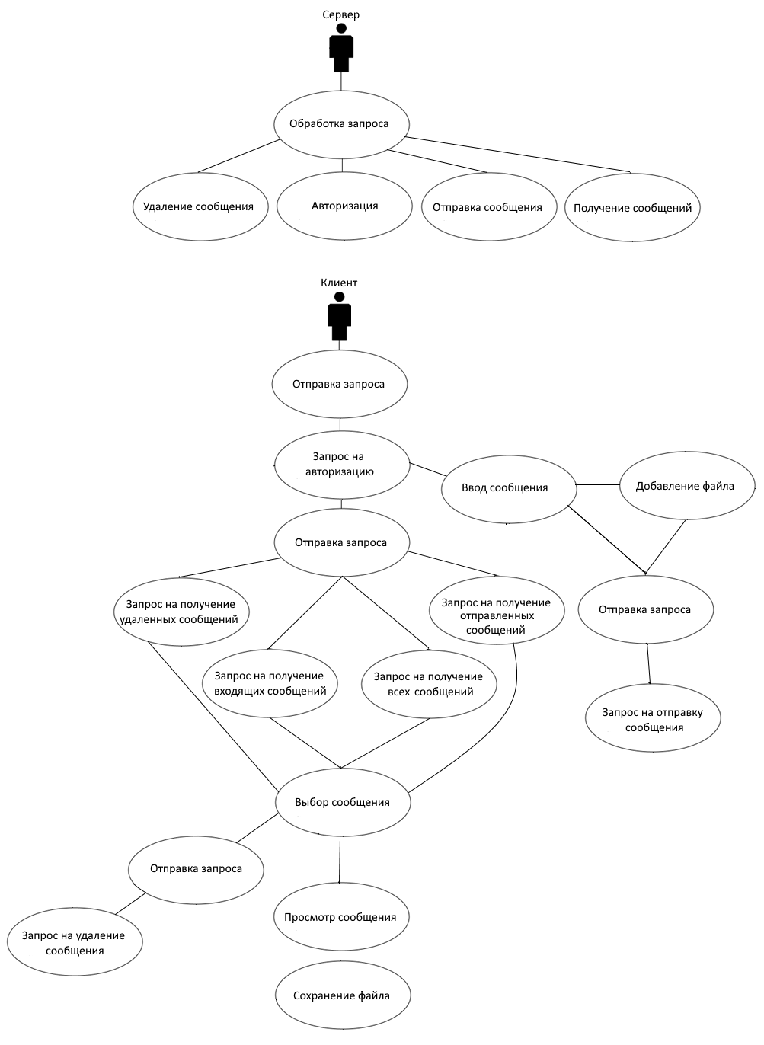

Рисунок 8 – UML-Диаграмма вариантов использования

Приложение В.2 – UML-диаграмма классов Login

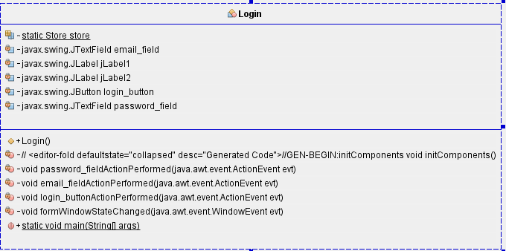

Рисунок 9 – UML-Диаграмма классов Login

Приложение В.3 – UML-диаграмма классов Main

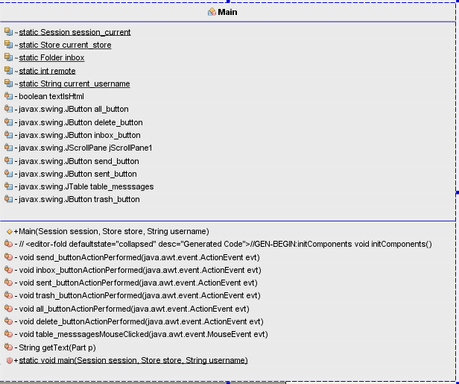

Рисунок 10 – UML-Диаграмма классов Main

Приложение В.4 – UML-диаграмма классов ShowMessage

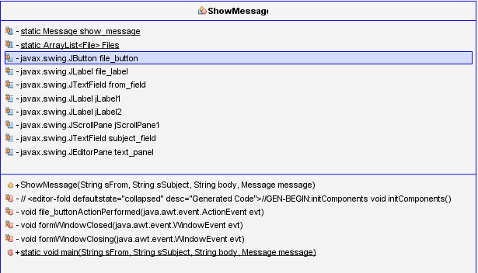

Рисунок 11 – UML-Диаграмма классов ShowMessage

Приложение В.5 – UML-диаграмма классов NewMessage

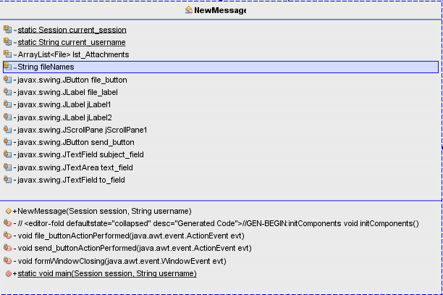

Рисунок 12 – UML-Диаграмма классов NewMessage

Приложение В.6 – UML-диаграмма деятельности

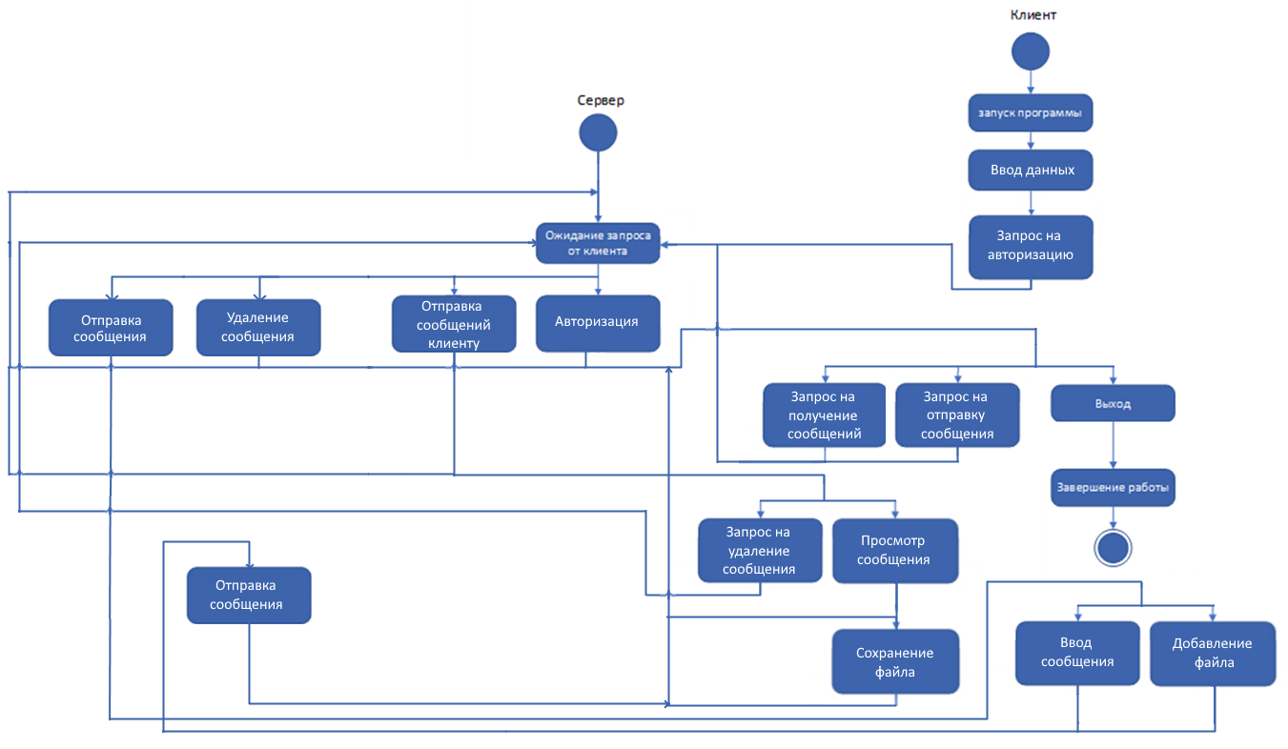

Рисунок 13 – UML-диаграмма деятельности

Приложение В.7 – UML-диаграмма развёртывания

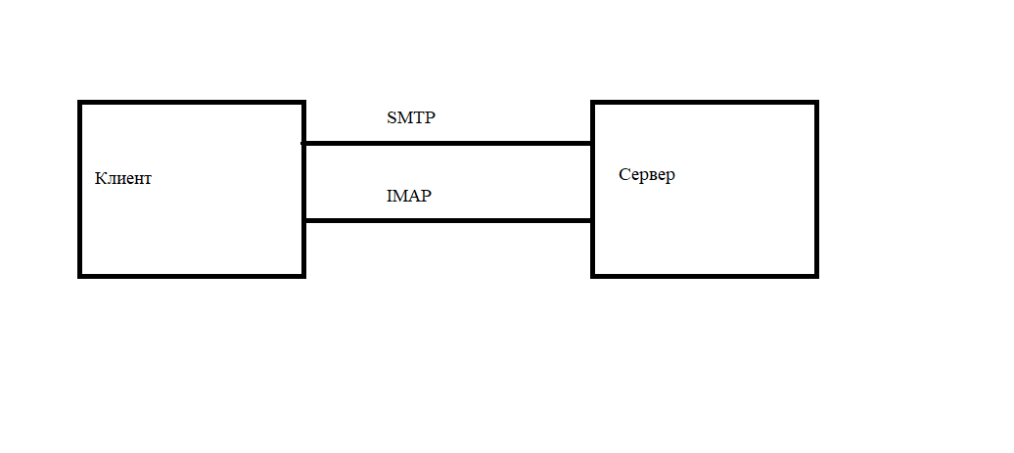

Рисунок 14 – UML-диаграмма развёртывания

Приложение В.8 – UML-диаграмма последовательности

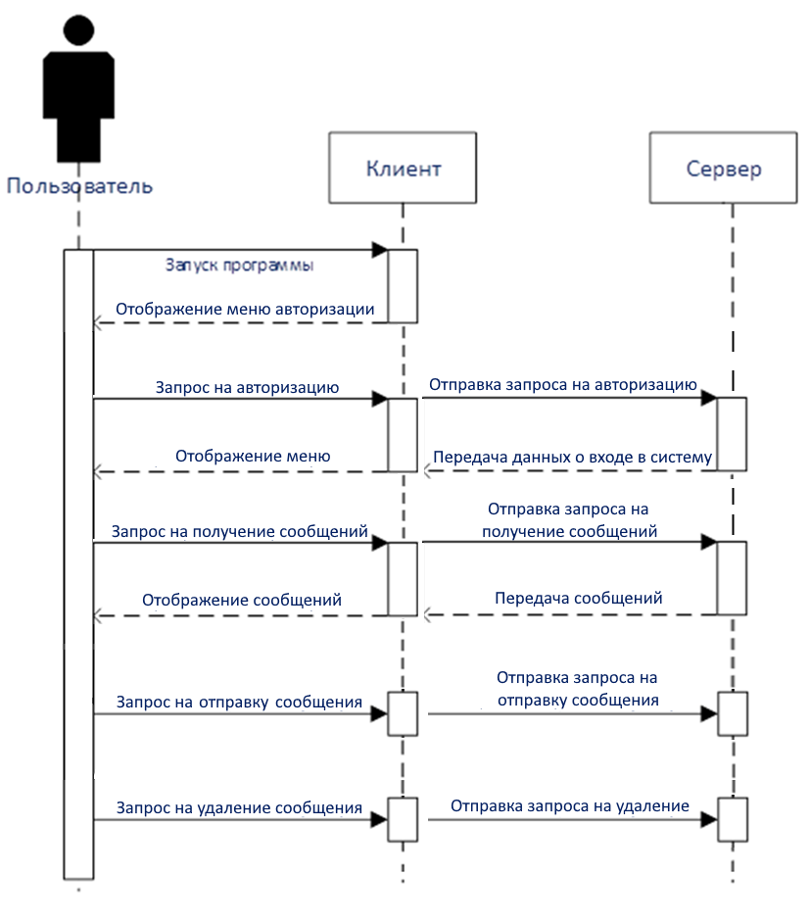

Рисунок 15 – UML-диаграмма последовательности